

**YTC2010绝缘电阻测试仪**

**用户操作手册**

**尊敬的顾客**

感谢您购买本公司**YTC2010绝缘电阻测试仪**。在您初次使用该仪器前，请您详细地阅读本使用说明书，将可帮助您熟练地使用本仪器。

我们的宗旨是不断地改进和完善公司的产品，因此您所使用的仪器可能与使用说明书有少许的差别。如果有改动的话，我们会用附页方式告知，敬请谅解！您有不清楚之处，请与公司售后服务部联络，我们定会满足您的要求。



由于输入输出端子、测试柱等均有可能带电压，您在插拔测试线、电源插座时，会产生电火花，小心电击，避免触电危险，注意人身安全！



* **慎重保证**

本公司生产的产品，在发货之日起三个月内，如产品出现缺陷，实行包换。一年（包括一年）内如产品出现缺陷，实行免费维修。一年以上如产品出现缺陷，实行有偿终身维修。

* **安全要求**

请阅读下列安全注意事项，以免人身伤害，并防止本产品或与其相连接的任何其它产品受到损坏。为了避免可能发生的危险，本产品只可在规定的范围内使用。

***只有合格的技术人员才可执行维修*。**

**—防止火灾或人身伤害**

**使用适当的电源线。**只可使用本产品专用、并且符合本产品规格的电源线。

**正确地连接和断开。**当测试导线与带电端子连接时，请勿随意连接或断开测试导线。

**产品接地。**本产品除通过电源线接地导线接地外，产品外壳的接地柱必须接地。为了防止电击，接地导体必须与地面相连。在与本产品输入或输出终端连接前，应确保本产品已正确接地。

**注意所有终端的额定值。**为了防止火灾或电击危险，请注意本产品的所有额定值和标记。在对本产品进行连接之前，请阅读本产品使用说明书，以便进一步了解有关额定值的信息。

**请勿在无仪器盖板时操作。**如盖板或面板已卸下，请勿操作本产品。

**使用适当的保险丝**。只可使用符合本产品规定类型和额定值的保险丝。

**避免接触裸露电路和带电金属。**产品有电时，请勿触摸裸露的接点和部位。

**在有可疑的故障时，请勿操作。**如怀疑本产品有损坏，请本公司维修人员进行检查，切勿继续操作。

**请勿在潮湿环境下操作。**

**请勿在易爆环境中操作。**

**保持产品表面清洁和干燥。**

**－安全术语**

警告：警告字句指出可能造成人身伤亡的状况或做法。

小心：小心字句指出可能造成本产品或其它财产损坏的状况或做法。

**概 述**

随着现代化技术的不断更新和拓展，对电力系统及高电压设备的可靠性也提出更高的要求，电气设备出现事故或是损坏，通常与绝缘的缺陷密切相关。电气设备的大容量化、高电压化、结构多样化及密封化，对电气设备应提出更新的、更高的要求。大容量设备的使用不断增加，用普通的兆欧表无法检测其绝缘性能。

电力试验规程对众多的电力设备如：电缆、电机、发电机、变压器、互感器、高压开关、避雷器等要求做一系列的绝缘性能试验，首先是要做绝缘电阻测试。

在测试大容量电力设备的绝缘电阻时，绝缘电阻值和加压的时间有关，加压时间越长，绝缘阻值越高，这种现象叫绝缘的吸收现象。要了解被试品的绝缘性能必须首先对其做吸收比和极化指数试验，为下一步的泄漏、介质损耗、局部放电等，绝缘性能试验提供安全保障。我公司依照电力标准化规程特推出大容量、高抗干扰、性能稳定的智能绝缘电阻双显测试仪，对电力设备进行绝缘、吸收比、极化指数试验，为系列绝缘试验提供前期准确判断。

由于充电电流直接影响到大容量容性试品的绝缘值测试，因此需要大的充电电流，充电能力越强吸收比测试值就越接近真实值。本仪器短路电流大于3.3mA,克服了普通型兆欧表短路电流小，测试不准确、易受干扰等弊端。本仪器采取适时电压电流采样做除法运算，所以在测试时即便电压发生变化，由欧姆定理计算得到的电阻值也是准确的。该表采用数字指针相结合的原则，输出多挡电压，方便适应新老客户的使用。携带方便、操作简单；内附大容量锂电充电电池，交直流两用，并设有欠压提示和电池过充保护。本仪器可以自动显示当前时间，保存200组历史测试数据及时间，为试验人员提供了极大的工作方便。本仪器是一种新型智能化仪表，是电力试验人员绝缘检测的最佳选择。

**一、主要技术指标**

1、输出电压： DC:-500V, -1000V, -2500V, -5000V

误差：±5％FS(FS为满量程值)；

2、测试精度范围

1 MΩ～20 MΩ 误差： ±10％FS(FS为满量程值)；

20 MΩ～1000 MΩ 误差： ±5％FS(FS为满量程值)；

1GΩ ～20 GΩ 误差： ±5％FS(FS为满量程值)；

20GΩ～200GΩ 误差：±10％FS(FS为满量程值)；

1T≧200GΩ误差： ±20％FS(FS为满量程值)；

测试范围：500V（0-10GΩ）1000V（0-20GΩ）

2500V (0-200 GΩ）5000V (0-1TΩ)

数字测试和显示范围 0-1TΩ

3、使用条件 环境温度： 0℃－40℃

相对湿度： ≤70％RH

4、电源适用范围 交流：220V±10%（内置锂电供电）

5、体积与重量 230mm×190mm×90mm (L×W×H)

重量： ＜3kg

1. **仪表结构图示**

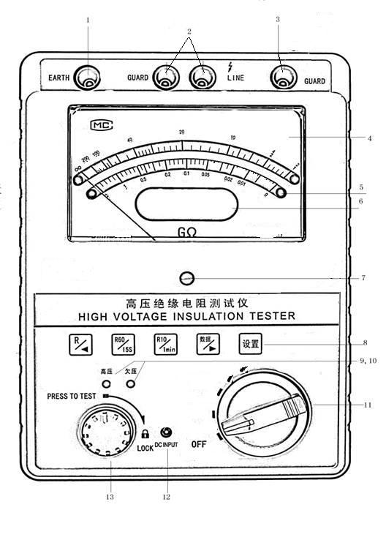

**表2：结构图说明**

**（使用前需要校准指针对准∞无穷位，保证指针读数准确）**

|  |  |  |
| --- | --- | --- |
| 序号 | 名 称 | 功 能 |
| (1) | 地端（EARTH） | 接于被试设备的外壳或地上。 |
| (2) | 线路端（LINE）红色线棒 | 高压输出端，接于被试设备的高压导体上。（探针、夹子和钩子三种方式） |
| (3) | 屏蔽端（GUARD） | 高压输出端，接于被试设备的高压导体上。（探针、夹子和钩子三种方式） |
| (4) | 带双排刻度线的张丝机械表头 | 上档为绿色，绿色区代表GΩ  下档为红色，红色区代表MΩ |
| （5） | 量程指示灯 | 红色灯量标志在下刻度盘读值，绿灯亮时在上表刻度盘读值 |
| （6） | 中文LED显示器 | 显示测试阻值、类型、电压、时间，历史测试数据适时时间 |
| (7) | 机械调零 | 调整机械指针位置，在电源关闭下使其对准∞刻度线。 |
| （8） | 测试功能键盘 | 选择测试类别、提起查看历史数据，设置当前时间 |
| (9) | 高压输出指示灯 | 灯亮表示正在输出高压 |
| (10) | 电池状态灯 | 该灯闪亮时，仪器欠电压，仪器需要充电。 |
| (11) | 电源开关及电压选择旋钮 | 仪表工作电源关闭OFF档、输出多档 |
| (12) | 专用充电器接入端 | 插在电压为220V AC±15%的电源上给仪器充电 |
| (13) | 高压输出键 | 按下右旋转锁定高压输出，左旋转解除高压输出 |

**三、列举测试示意图**

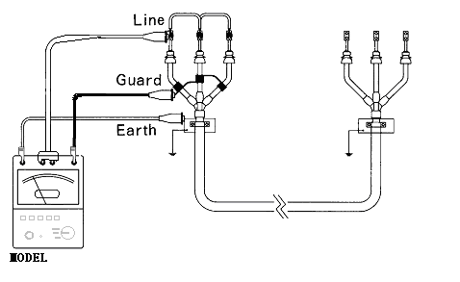

电缆芯对表皮绝缘测试图示

(由此图示可变化电缆芯对芯的绝缘)

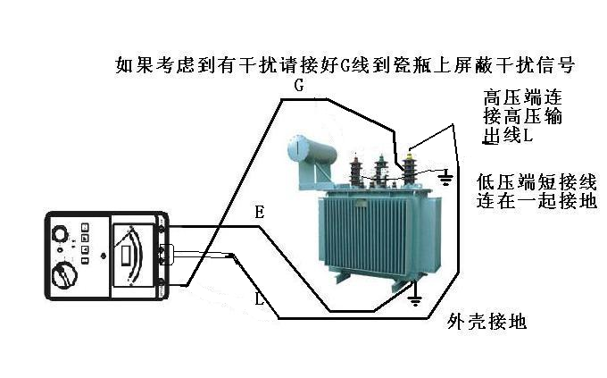

变压器高压端对地绝缘

（由此图示变化可测高低压端绝缘、低压端对地绝缘等）

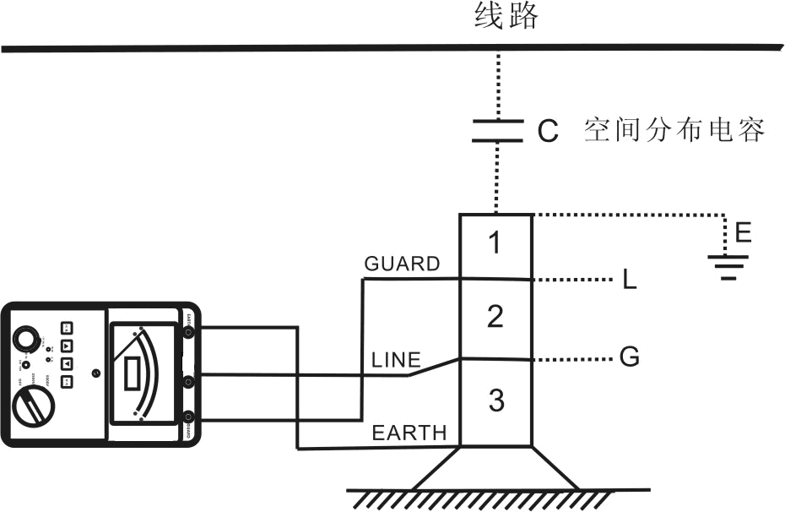

避雷器、耦合电容测试，利用屏蔽端屏蔽掉干扰

**（利用屏蔽端屏蔽干扰）**在电力电缆等的绝缘测量或外界电磁场干扰时，为了消除表面漏电和外界电磁场的干扰而影响测量结果的准确度，在实际测量过程中，采用仪表的屏蔽端来消除漏电电流、屏蔽干扰。

对于两节及以上的被试品，例如避雷器、耦合电容可采用上图所示的接线进行测量。图中将屏蔽端接到被测避雷器上一节法兰上，这样，由上方高压线路等所引起的干扰电流由屏蔽端子屏蔽掉，而不经过测试主回路，从而避免了干扰电流的影响。对最上节避雷器，可将其上法兰接仪表地端（EARTH）后再接地，使干扰电流直接入地。但后者不能将干扰完全消除掉。

其它方面的应用可参考此接法。

**四、测试说明**

**YTC2010绝缘电阻测试仪一般测试，可使用两根线接线法，仪表由探棒L端输出高压，接被试品高压端，E端接好被试品低压端或表皮（接地）。接好线后才开启电源，按照操作说明启动测试键测试，一般大容性试验品接入测试前需要给其放电，测试完关电后需要等待几十秒或更长时间放电完后才可以拆线。众多的电力试验测试可参照前面几幅图画来完成。**

仪表操作方法

由仪表结构图示，开启电源，选择好需要的电压档位，

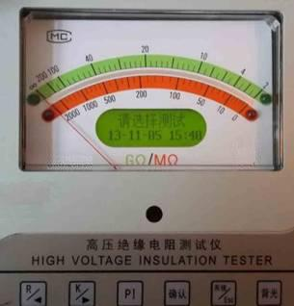

如上图

选择测试类型进入相应测试。

如测试类型：1、常规绝缘电阻测试（由“R”选择进入）

2、吸收比测试（由“K”选择进入）

3、极化指数测试（由“PI”选择进入）

选择常规电阻测试“R”键进入到下界面

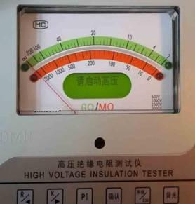

按菜单提示启动高压输出键（13）输出高压测试

如下图图示进行常规电阻测试：电压2.5KV，电阻1.00GΩ

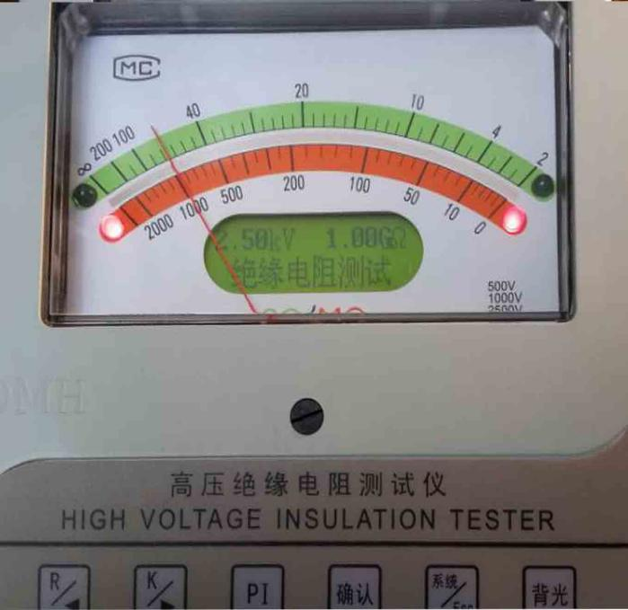

此时关闭高压输出后菜单提示是否保存当前测试数据。如图：

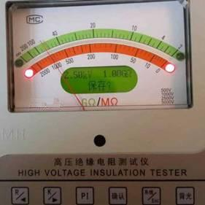

此时按“确认”键即可保存当前常规电阻测试结果。

如果选择吸收比测试“K”键进入到下界面

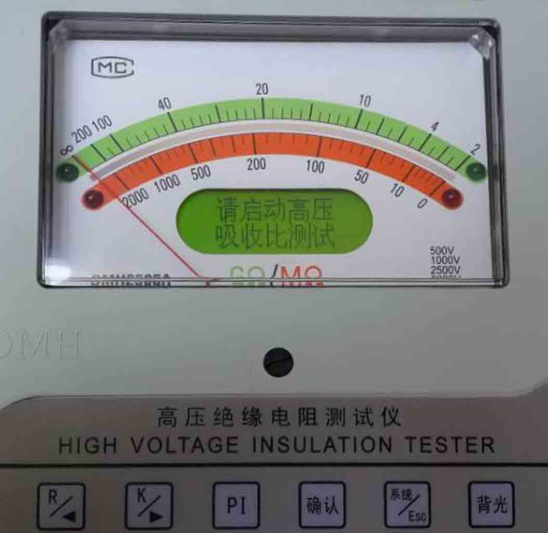

启动高压测试后，如下图图示当前测试时间进行了20S，测试电压为1.00kV，测试电阻1.02 GΩ， 15秒值已锁定1.02 GΩ

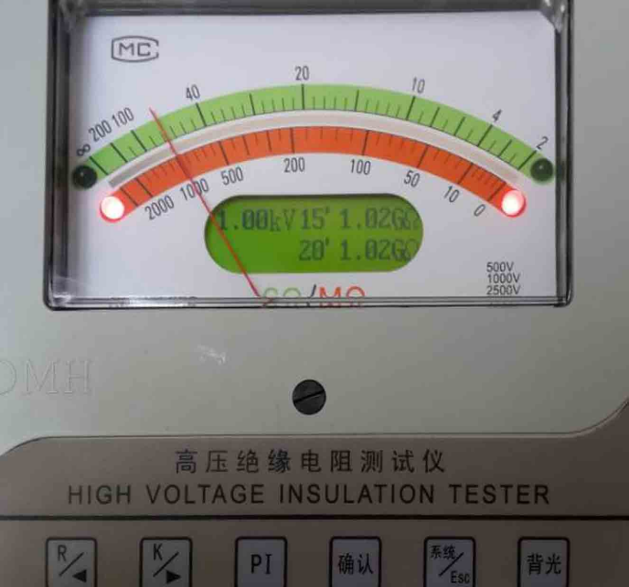

测试吸收比时间计完60秒后显示如下图，要求关闭高压输出

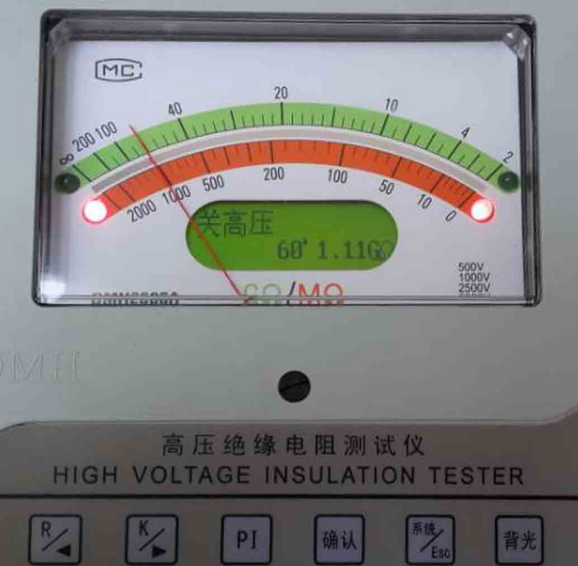

**关闭高压输出完成吸收比测试，显示测试结果如下图**

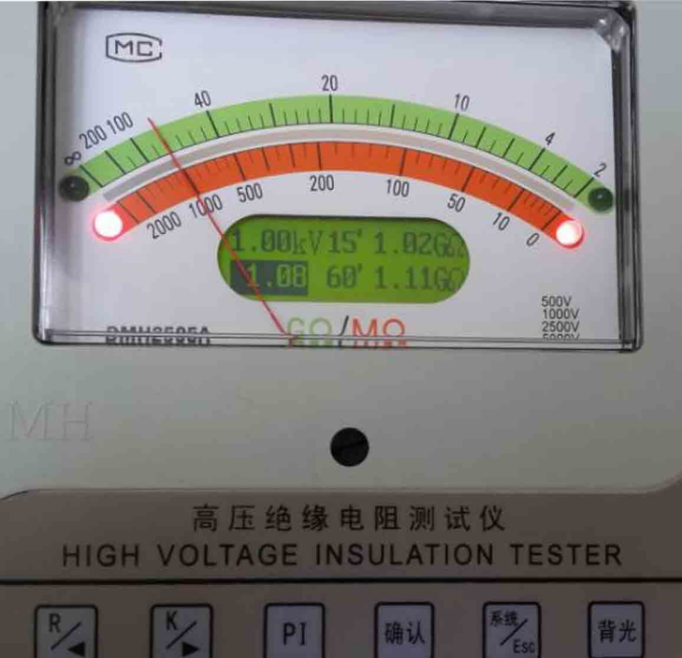

**图示测试电压1.00KV,15秒测试电阻值1.02 GΩ，60秒测试电阻值1.11 GΩ，计算测试吸收比1.08。如**此时按“ESC”键退出可自动保存当前测试结果和当前测试时间，并返回到主菜单。

**测试极化指数时：如同测试吸收比操作程序。选择“PI”键进入测试。操作与吸收比相同不详细介绍。**

在主菜单按“系统”键可选择“历史数据”“修改时间”

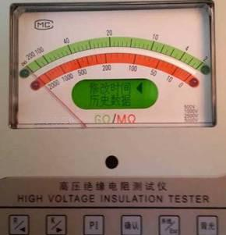

选择“修改时间”按“确认”键：

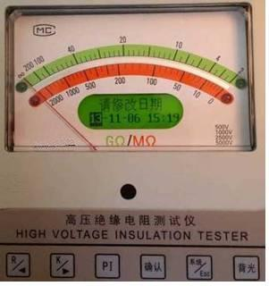

即可对当前日期（年月日）和时间进行保存（左右键调整）。按“确认”键保存并返回主菜单。

如选择“历史数据”按“确认”键：

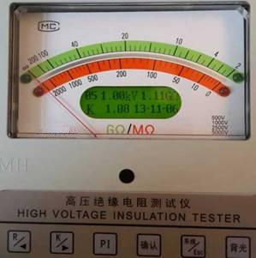

即可查看储存的数据，此时按左右键可以翻看下条或是上一条记录。

**上图05表示第五次测试值，测试电压1.00KV，最后测试阻值1.11 GΩ。K表示是吸收比测试，测试吸收比系数结果是1.08。测试时间13年11月6号**。

**PI表示极化指数存储类型，Res表示常规电阻测试类型。**

**校正数据由出厂调试员调试数据，用户无需更改。**

1. **注意事项**

**1、**确认接线无误（注：**测试线禁止拖地**）后开机测试，“高压输出”灯亮表示有高压输出，此时**严禁碰触高压线**！测试过程中**严禁拔插测试线**，以免危及人身和损坏仪器。

**2、**使用仪表内部电池测量时显示暗淡或开机不显示，欠压显示灯亮，表示电池电量不足，**应及时关闭仪器并充电**。

**3、**长期不使用仪表时应定期对电池充电（二个月一次）。**勤检查电池是否漏液，否则及时更换，电池漏液会腐蚀损坏仪表。**

**4、**仪表存放于干燥，无尘、无腐蚀性气体的环境中。

**5、**测试大容量容性负载时，试验完要保证有足够的放电时间，放电完毕后方可拆卸测试线。（特大容性负载放电最好超过1分钟）

**6、**仪表未接被试品时测得的绝缘电阻显示值一般大于达到T级（1T=1000G），此值一般是随机无穷大值，如同测试空气，不具备实际意义。

**7、**若仪表出现故障，应请专业维修人员或寄回本公司修理，不得自行拆开仪表，否则造成的损失我公司不予负责。